KREUZFAHRTBERICHT
AMA 285; 29.05. – 11.06.2016
„Auf Postschiffroute mit MS Amadea“
Datum | Hafen | geplante  Ankunft | geplante  Abfahrt | tatsächliche  Ankunft | tatsächliche  Abfahrt
29.05.2016 | Hamburg | - | 18.00 |  | 19.06
30.05.2016 | Urlaub auf See | - | -
31.05.2016 | Überqueren des Polarkreises | - | -
01.06.2016 | Svolvӕr / Lofoten ®  Raftsund / Lofoten | 13.00  Durchfahrt | 19.00  Durchfahrt | 12.06 | 19.24
02.06.2016 | Honningsvåg (Nordkap) / Norwegen | 18.00 | 24.00 | 18.36 | 23.54
03.06.2016 | Lyngseidet / Norwegen ®  Kreuzen im Lyngenfjord  Tromsø / Norwegen | 12.00  -  19.00 | 13.00  -  - | 11.50  18.42 | 13.24
04.06.2016 | Tromsø / Norwegen  Kreuzen in der Innenpassage | -  - | 17.00  -- |  | 17.00
05.06.2016 | Bodø / Norwegen  Kreuzen im Holandsfjord  Svartisen-Gletscher / Norwegen ®  Überqueren des Polarkreises | 08.00  -  19.00  - | 14.00  -  23.00  - | 07.48  18.24 | 13.54  23.00
06.06.2016 | Kreuzen in der Innenpassage  Rørvik / Norwegen | -  10.00 | -  16.00 | 09.06 | 15.54
07.06.2016 | Nauste / Eresfjord ®  Kreuzen im Eres- un dRomdalsfjord  Åndalsnes / Norwegen | 08.00  -  17.00 | 14.00  -  21.00 | 07.24  17.00 | 14.12  21.54
08.06.2016 | Geiranger / Norwegen ®  Kreuzen im Geiranger- un d Storfjord  Ålesund / Norwegen | 07.00  -  19.00 | 14.00  -  2100 | 07.12  18.30 | 14.28  21.00
09.06.2016 | Fahrt durch die Schären  Bergen / Norwegen | -  09.00 | -  18.00 | 08.12 | 18.00
10.06.2016 | Erholung auf See | - | -
11.06.2016 | Hamburg | 10.00 | - | 07.54

RIPPEL | CHRISTIAN | CD | 703
SOLLEDER | ANNA | Leitung BRB | 110
HANUSA | CAROLIN | Sekretariat, Behörden | 702
FUCHS | REBECCA | BRB2, Bettenbuch | 706
HOHENWARTER | BARBARA | Leitung Info, Hospital; VIP | 705
MENGES | THOMAS | Vorträge, Durchsagen, LGI, Auslaufmelodie | 649
STRICKER | ANJA | Kreuzfahrtberatung, Bibliothek | 707
ADAM | JEAN-JACQUES | DJ, Bingo, Techniker | 711
KOCH | ULRICH | Golf, Sport, Lager 5 | 701
WALTHES | SUSANN | Entertainment, TV, Kino | 708
SCHMITZ | ANNIKA | Animation, Sport | 757

Kapitän: Hubert Flohr
Hotelmanager: Holger Winkler
Schiffsarzt: Dr. Gregor Schmitz

Einstiege: Am 03.06. in Tromsø / Norwegen
Florin Gisca

Ausstiege: Am 03.06. in Tromsø / Norwegen
Michael Ralph Scales

Am 05.06. in Bodø / Norwegen
Florin Gisca

Am 09.06. in Bergen / Norwegen
Antonio Frigan, Zaljko Hrestac & Ivica Matijasic
Hamburg
Die Einschiffung verlief noch ansprechender. Mehr Sitzmöglichkeiten geschaffen, Teppich, Blumen-Deko und musikalische Untermalung bieten ansprechendes Willkommen zur Einschiffung. Waherend der Einschiffug sind die Laufwege an Bord optimiert worden. Gäste kommen auf Deck 7 an Bord, werden nach hinten ins Treppenhaus geführt und von dort zur Kabine begleitet. Gepäck wird per Kran in den Kapitänsgarten gebracht und vorne verteilt. Die Einschiffung in Altona ist perfektioniert und auch für die Zukunft bestens vorbereitet.

Svolvӕr / Lofoten ®
Nach 2 Seetagen, teilweise mit rauer See und nicht so gemütlichem Wetter, erreichten wir Svolvaer bei Sonnenschein. Schönes erstes Ziel.
Am Abend sind wir in den Trollfjord eingefahren mit anschließender Passage Raftsund. Alle waren sehr begeistert.

Honningsvåg (Nordkap) / Norwegen
Die ursprüngliche Liegezeit war 18.00 – 23.00 Uhr. Wir haben es verlegt auf 19.00 – 24.00 Uhr. Schon bei dieser Ankunftszeit haben wir bereits ab 17.00 Uhr Abendessen angeboten. Zu einer noch früheren Ankunft wäre kein angemessenes Abendessen möglich gewesen. Nordkap selbst alles bestens.

Lyngseidet / Norwegen ®
Technischer Stop.

Tromsø / Norwegen
Wir waren an der Stadt-Pier. Sehr schön für die Gäste. Kein Shuttlebus nötig, alles fußläufig erreichbar. Alles gut, leider durchgängig Regen (2 Tage).

Bodø / Norwegen
Sonntag – Schade, alles geschlossen. Privater Landgang. Leider konnten wir nicht an der Stadtpier liegen, da dort Reparatur-Arbeiten stattgefunden haben. Wir haben an der Hurtigruten-Pier festgemacht. Fußweg: 20-30 Minuten in die Stadt.

Svartisen-Gletscher / Norwegen ®
Top. Wenn möglich, sollte dieser Gletscher öfters im Programm sein. Bestes Wetter, Gäste begeistert.

Rørvik / Norwegen
Der Hafen ist kein Highlight. Dennoch kann der Hafen immer wieder eingebaut werden. Viele Gäste besuchten das Museum und den Krämerladen Berggården.

Nauste / Eresfjord ®
Top Hafen. Sehr friedlich mit Bilderbuch-Kulisse. Erstes Kreuzfahrtschiff seit 120 Jahren. Sehr herzliches Willkommen im idylischen Örtchen. Weniger ist mehr! Die Ausflüge waren zudem sehr schön.
Das gesamte Dorf war auf den Beinen. Es kam eine Schulklasse mit Chor, norwegisches Fernsehen, Souveniershop an der Pier.

Åndalsnes / Norwegen
Alles ok.

Geiranger / Norwegen ®
Alles top.

Ålesund / Norwegen
Die Restaurants wurden bereits um 17.00 Uhr geöffnet. So konnten alle Gäste den Spaziergang am Abend genießen.

Bergen / Norwegen
Wetter toll. Alles gut.
Die Statsraad Lehmkuhl ist mit gehister Phoenix-Flagge an uns vorbeigefahren und wir sind zusammen ausgelaufen.

hamburg
Ausschiffung perfekt.

WETTER
Eine insgesamt Schön-Wetter-Reise. Am Anfang der Reise hatten wir bewegte, raue See. Tromsø war total verregnet.

HOTELDEPARTMENT (Sea-Chefs)
- Die Gäste waren durchweg super begeistert vom Service und netten Personal, ob Kabinenservice, Restaurants und die Küche wurde durchweg hochgelobt. Danke an das gesamte Hoteldepartment.
- Bei allem guten Service ist es mittlerweile Zeit Besteck, Geschirr (abgeplatzt), Thermoskannen (verbeult), Eisbecher auszutauschen.

V-Ships
- nicht alle Offiziere (Deck Department) besitzen eine Gala-Uniform

TECHNIK
- Schlechter werdende Qualität / häufigere Störungen / Querfrequenzen der Walky Talky zur Kommunikation

- Pager im Hotelbereich funktionieren nicht (erschwerte Kommunikation besonders mit dem Hotel-Team)
→ seit 1.5 Jahren wurde immer wieder versprochen, die Pager funktionstüchtig zu machen bzw. eine Alternative an Kommunikation bereitzustellen. Dies ist leider bisher noch nicht geschehen.
→ gemäß Milind Chitrao (Chief Electrician) gibt es diverse kostengünstige schnelle Lösungen

- Wir fuhren bis 08.06. ohne Broadcast. Bis dahin wurden die Aufgaben durch den IT Manager bestens kompensiert wurde. Generell ist das System veraltet (laut Aussage VShips). Wir verlieren zu oft das Signal.

sonstiges
- fehlende Außenaschenbecher auf Deck 7
- fehlendes Dartspiel wurde von Gästen angemerkt (seit Werft noch nicht wieder angebracht)

AUSFLUGSPROGRAMM

Siehe Ausflugsbericht von Anna Solleder.

GRUPPEN

Gruppe Hapag Lloyd, 24 Pax + 2 GL,

Ute Terveer hat 1 Cocktail am 31.05. in der Bibliothek gemacht.

HOSPITAL

Für Details siehe Hospitalbericht von Dr. Gregor Schmitz.

ALTERSSTATISTIK

Durchschnittsalter AMA 285: 67,31 Jahre
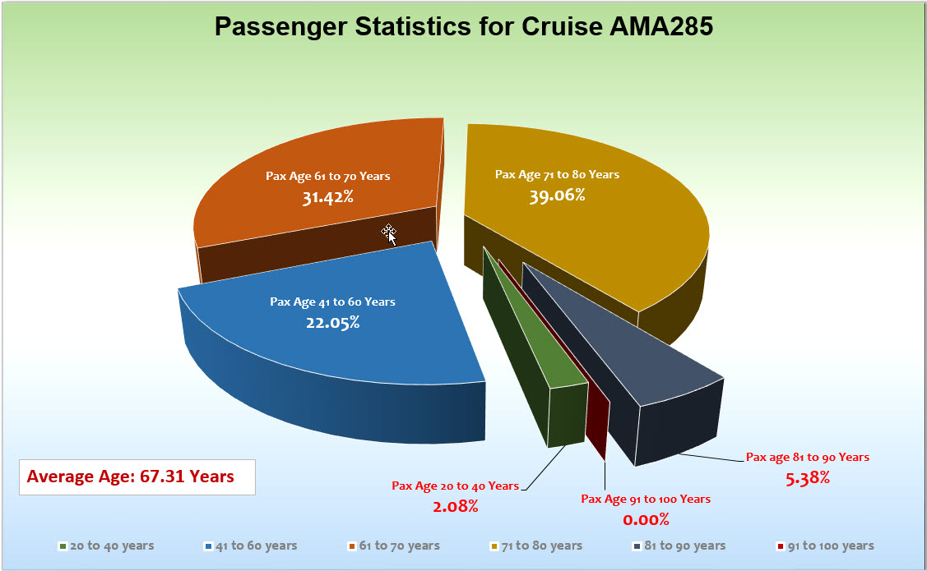

UNTERHALTUNGSPROGRAMM
Das Showensemble zeigte auf dieser 13 tägigen Reise 3 verschiedene Shows: ABBA Show (4 Sänger), Cirque de Burlesque, Schlagerwelle + Welcome-Show.
Es gab Late Night Specials von Matthias Kuleßa und Sebastiaan Taling, Flower Power Special, Gesang VIP Cocktail, Teilnahme an Polartaufe und bei der Gletscherparty.

Oliver Lohmar: Er ist absolut top. Einer der besten Travestie-Künstler mit dem höhsten Unterhaltungswert, den wir an Bord hatten. Immer gerne wieder!!
Jiri Erlebach: Immer wieder top. Einer, der immer bereit ist Zugaben, Specials, Andacht etc. zu spielen. Keiner involviert sich so sehr wie er.
Natalia Freitag & Magdalena Hermann: Sie waren verwundert, dass sie nicht als reine Abendkünstler für die Bühne gebucht waren.
Dietmar Schäffer (Lektor): Gerne wieder. Er hat ein sehr umfangreiches Repertoire an Vorträgen.
Jennifer Rumbach (Fotokurs): Sie passt als Person / ihre Präsenz nicht auf die Amadea. Sie war nicht genügend vorbereitet und hatte kein Konzept parat.

ZUSAMMENFASSENDE BEURTEILUNG DER KREUZFAHRT
Wir hatten sehr viele Erst-Amadea, Erst-Phoenix und Erst-Kreuzfahrer an Bord. Die Gäste waren begeistert vom Schiff, der Reiseleitung, der Crew, dem Service – von allem! Es war eine geniale Reise, die schwer zu toppen ist.

Christian Rippel
Kreuzfahrtdirektor

Hamburg, den 11. Juni 2016

Linda Heddicke
Benjamin Drechsel
Dr. Alois Franz
Christian Adlmaier
Manuela Bzdega

Cc: Kapitän
Hotelmanager
Oliver Gerbig
Norbert Jepsen
Barbara Zeiselmeier

